Verbesserungen:

* Crash beim Schließen des Explorers ohne Auswahl einer Datei
* Laden/Speichern einer Datei per Code anstatt über Explorer z.B. zum direkten Laden der neuen Datei
* Besseres Anzeigen der Logs
* Git-Style Vergleich der Zeilen beim Ändern
* 2+ Kolonnen gleichzeitig ändern

Docs:

Öffnen des Programms. Das Fenster kann beliebig vergrößert und verkleinert werden.

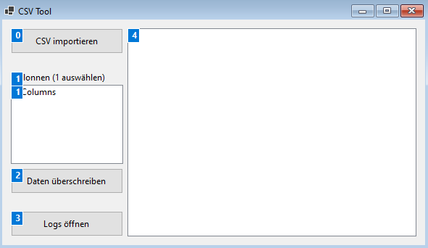

0: Importieren einer CSV-Datei

Das Öffnen eines Dateiexplorers ermöglicht das Laden einer Datei (folglich Originaldatei). Diese Originaldatei wird in dem Bereich 4 als Tabelle angezeigt.

1: Auswahl einer Kolonne

Hier wird die zu ändernde Kolonne ausgewählt. Dies muss der Fall sein, damit eine weitere Datei (folglich Änderungsdatei) geladen werden kann.

2: Überschreiben der Daten

Über das Drücken dieses Knopfes wird ein neuer Dateiexplorer geladen. Hier die Änderungsdatei ausgewählt, mit welcher die Daten der Originaldatei überschrieben und in einer neuen Datei (folglich Outputdatei) gespeichert werden.

Hier wird zwischen drei Fällen der Änderungsdatei unterschieden:

1. 1 Spalte

Zeilenformat: [neues Datum]

Ergebnis: Alle Zeilen der ausgewählten Kolonne werden verändert. Enthält die Änderungsdatei mehr Zeilen als die Originaldatei, wird das Programm abgebrochen. Enthält sie weniger Zeilen, läuft das Programm wie erwartet aber eine Warnung erscheint.

1. 2 Spalten

Zeilenformat: [altes Datum, neues Datum]

Ergebnis: Alle Zeilen der ausgewählten Kolonne werden verändert solange die alten Daten mit denen der Originaldatei übereinstimmen. Ist dies nicht der Fall bricht das Programm ab. Bei abweichender Anzahl an Zeilen verhält sich das Programm identisch zum ersten Fall.

1. 3 Spalten

Zeilenformat: [Zeilennummer, altes Datum, neues Datum]

Ergebnis: In der ausgewählten Kolonne werden die Daten überschrieben, welche sich in den angegebenen Zeilen befinden und bei welchen die alten Daten mit den Daten der Originaldatei übereinstimmen. Ist dies nicht der Fall bricht das Programm ab.

3: Öffnen der Logs Datei in einem Popup Fenster

Über das Drücken dieses Knopfes werden die letzten 30 Log-Nachrichten angezeigt. Die Log Datei wird im Ordner des Programms generiert.